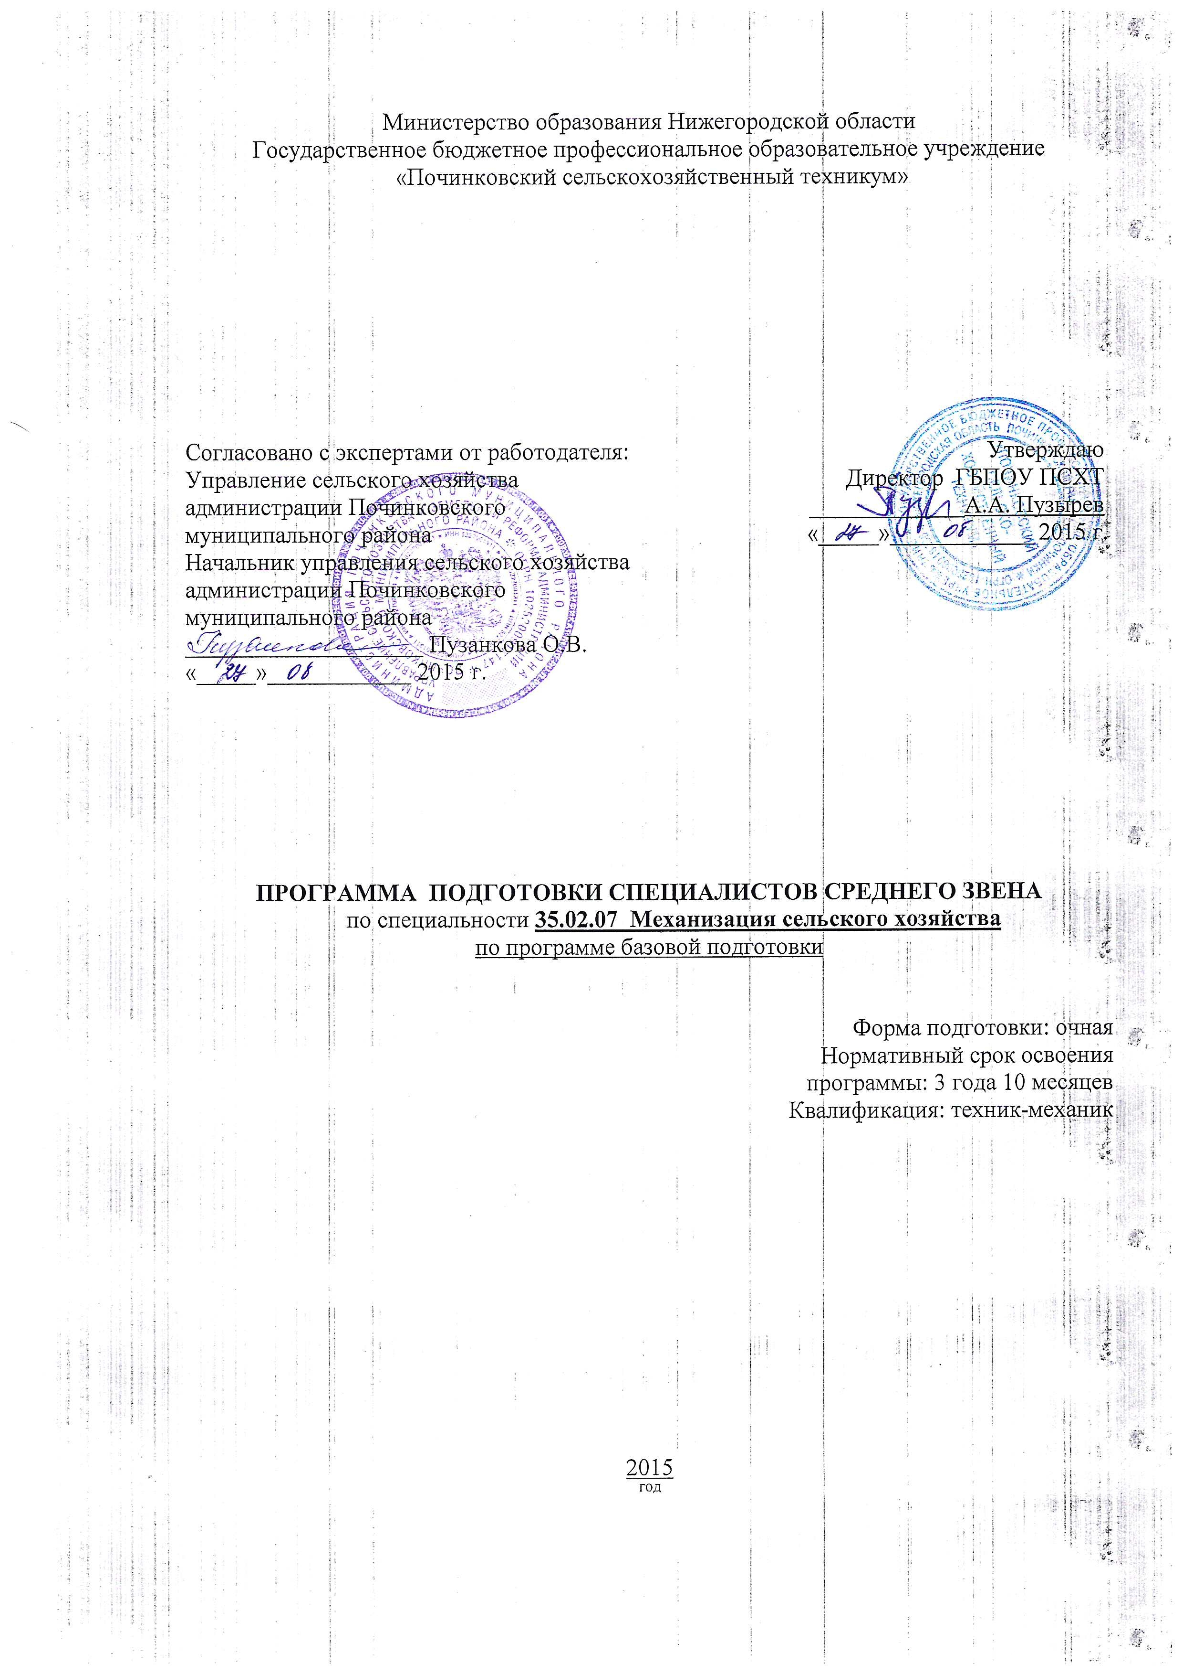
Рассмотрено
на заседании педагогического совета ГББОУ ПСХТ
Протокол № 1
от 27 августа 2015 г.

Программа подготовки специалистов среднего звена ГБПОУ «Починковский сельскохозяйственный техникум» составлена на основе федерального государственного образовательного стандарта по специальности 35.02.07 Механизация сельского хозяйства утвержденного приказом Министерства образования и науки Российской Федерации от 07 мая 2014 г. № 456

СОДЕРЖАНИЕ

• Лист согласования программы подготовки специалистов среднего звена.
1. Общие положения
1.1. Нормативно-правовые основы разработки программы подготовки специалистов среднего звена.
1.2. Сроки получения среднего профессионального образования по специальности 35.02.07 механизация сельского хозяйства
2. Характеристика профессиональной деятельности выпускников и требования к результатам освоения программы подготовки специалистов среднего звена.
2.1. Область и объекты профессиональной деятельности
2.2. Виды деятельности и компетенции
3. Документы, определяющие содержание и организацию образовательного процесса.
3.1. Учебный план
3.2. Календарный учебный график
3.3. Программы учебных дисциплин и профессиональных модулей
4. Условия реализации программы подготовки специалистов среднего звена.
4.1. Материально-техническое обеспечение
4.2. Кадровое обеспечение
4.3. Учебно-методическое и информационное обеспечение
5. Оценка результатов освоения программы подготовки специалистов среднего звена.
5.1. Контроль и оценка достижений обучающихся

Приложения:
- Учебный план
- Календарный учебный график
- Рабочие программы учебных дисциплин и профессиональных модулей.
- Методическое обеспечение
- Кадровое обеспечение
- Фонды оценочных средств

1. Общие положения

1.1. Нормативно-правовые основы разработки программы подготовки специалистов среднего звена.
Программа подготовки специалистов среднего звена - комплекс нормативно-методической документации, регламентирующий содержание, организацию и оценку качества подготовки обучающихся по специальности 35.02.07 Механизация сельского хозяйства.
Нормативную правовую основу разработки программы подготовки специалистов среднего звена (далее - программа) составляют:
– Федеральный закон от 29 декабря 2012 г. № 273-ФЗ "Об образовании в Российской Федерации" (в действующей редакции);
– Федеральный государственный образовательный стандарт (ФГОС) по специальности среднего профессионального образования 35.02.07 Механизация сельского хозяйства утвержденный приказом Минобрнауки РФ от 07 мая 2014 г. № 456;
- Приказ Минобрнауки РФ от 14 июня 2013 г. № 464 «Об утверждении Порядка организации и осуществления образовательной деятельности по образовательным программам среднего профессионального образования» (зарегистрирован Министерством юстиции Российской Федерации 30 июля 2013 г., регистрационный № 29200) (далее – Порядок организации образовательной деятельности) (в действующей редакции);
- «Порядок проведения государственной итоговой аттестации по образовательным программам среднего профессионального образования», утвержденный приказом Минобрнауки РФ от 16 августа 2013 г. № 968 (в действующей редакции);

- «Положение о практике обучающихся, осваивающих основные профессиональные образовательные программы среднего профессионального образования», утвержденное приказом Минобрнауки РФ от 18 апреля 2013 г. № 291;
- Приказ Минобрнауки РФ от 29 октября 2013 года № 1199 «Об утверждении перечня профессий и специальностей среднего профессионального образования» (в действующей редакции);
- Приказ Минобрнауки РФ от 17 мая 2012 г. № 413 "Об утверждении федерального государственного образовательного стандарта среднего общего образования» (в действующей редакции);
- Приказ Минобрнауки РФ от 09.04.2015 № 389 "О внесении изменений в федеральные государственные образовательные стандарты среднего профессионального образования" (Зарегистрировано в Минюсте России 08.05.2015 № 37216).

1.2. Сроки получения среднего профессионального образования по специальности 35.02.07 механизация сельского хозяйства

Срок освоения программы подготовки специалистов среднего звена по специальности 35.02.07 механизация сельского хозяйства при очной форме получения образования 3 года 10 месяцев, на базе основного общего образования, с получением квалификации - техник-механик.
В рамках ПМ. 05 Выполнение работ по профессиям рабочих водитель автомобиля категории «В», тракторист-машинист сельскохозяйственного производства, присваивается квалификация: «Водитель автомобиля категории «В»; «Тракторист – машинист сельскохозяйственного производства категорий «B», «C», «D», «E», «F».

2. Характеристика профессиональной деятельности
выпускников и требования к результатам освоения программы подготовки специалистов среднего звена

2.1. Область и объекты профессиональной деятельности
Область профессиональной деятельности выпускника:
организация и выполнение работ по обеспечению функционирования машин, механизмов, установок, приспособлений и другого инженерно-технологического оборудования сельскохозяйственного назначения.

Объекты профессиональной деятельности выпускника:
машины, механизмы, установки, приспособления и другое инженерно-технологическое оборудование сельскохозяйственного назначения;
автомобили категорий «В» и «С»;
стационарные и передвижные средства технического обслуживания и ремонта;
технологические процессы подготовки, эксплуатации, технического обслуживания и диагностирования неисправностей машин, механизмов, установок, приспособлений и другого инженерно-технологического оборудования сельскохозяйственного назначения;
процессы организации и управления структурным подразделением сельскохозяйственного производства;
первичные трудовые коллективы.

2.2. Виды деятельности и компетенции

Виды деятельности и профессиональные компетенции выпускника:

ВД 1 Подготовка машин, механизмов, установок, приспособлений к работе, комплектование сборочных единиц.
ПК 1.1. Выполнять регулировку узлов, систем и механизмов двигателя и приборов электрооборудования.
ПК 1.2. Подготавливать почвообрабатывающие машины.
ПК 1.3. Подготавливать посевные, посадочные машины и машины для ухода за посевами.
ПК 1.4. Подготавливать уборочные машины.
ПК 1.5. Подготавливать машины и оборудование для обслуживания животноводческих ферм, комплексов и птицефабрик.
ПК 1.6. Подготавливать рабочее и вспомогательное оборудование тракторов и автомобилей.

ВД 2 Эксплуатация сельскохозяйственной техники.
ПК 2.1. Определять рациональный состав агрегатов и их эксплуатационные показатели.
ПК 2.2. Комплектовать машинно-тракторный агрегат.
ПК 2.3. Проводить работы на машинно-тракторном агрегате.
ПК 2.4. Выполнять механизированные сельскохозяйственные работы.

ВД 3 Техническое обслуживание и диагностирование
неисправностей сельскохозяйственных машин и механизмов; ремонт
отдельных деталей и узлов.
ПК 3.1. Выполнять техническое обслуживание
сельскохозяйственных машин и механизмов.
ПК 3.2. Проводить диагностирование неисправностей
сельскохозяйственных машин и механизмов.
ПК 3.3. Осуществлять технологический процесс ремонта отдельных деталей и узлов машин и механизмов.
ПК 3.4. Обеспечивать режимы консервации и хранения сельскохозяйственной техники.

ВД 4 Управление работами машинно-тракторного парка
сельскохозяйственной организации (предприятия).
ПК 4.1. Участвовать в планировании основных показателей машинно-тракторного парка сельскохозяйственного предприятия.
ПК 4.2. Планировать выполнение работ исполнителями.
ПК 4.3. Организовывать работу трудового коллектива.
ПК 4.4. Контролировать ход и оценивать результаты выполнения работ исполнителями.
ПК 4.5. Вести утвержденную учетно-отчетную документацию.

ВД 5 Выполнение работ по профессиям рабочих водитель автомобиля категории «В», тракторист-машинист сельскохозяйственного производства.

ПК. 5.1. Управлять автомобилями категории «В», тракторами и самоходными сельскохозяйственными машинами.
ПК. 5.2. Выполнять работы по транспортировке грузов самоходными машинами.
ПК. 5.3. Работать с документацией установленной формы.
ПК. 5.4. Проводить первоочередные мероприятия на месте дорожно-транспортного происшествия.
Общие компетенции выпускника

ОК 1. Понимать сущность и социальную значимость своей будущей профессии, проявлять к ней устойчивый интерес.
ОК 2. Организовывать собственную деятельность, выбирать типовые методы и способы выполнения профессиональных задач, оценивать их эффективность и качество.
ОК 3. Принимать решения в стандартных и нестандартных ситуациях и нести за них ответственность.
ОК 4. Осуществлять поиск и использование информации, необходимой для эффективного выполнения профессиональных задач, профессионального и личностного развития.
ОК 5. Использовать информационно-коммуникационные технологии в профессиональной деятельности.
ОК 6. Работать в коллективе и в команде, эффективно общаться с коллегами, руководством, потребителями.
ОК 7. Брать на себя ответственность за работу членов команды (подчиненных), за результат выполнения заданий.
ОК 8. Самостоятельно определять задачи профессионального и личностного развития, заниматься самообразованием, осознанно планировать повышение квалификации.
ОК 9. Ориентироваться в условиях частой смены технологий в профессиональной деятельности.

3. Документы, определяющие содержание и организацию образовательного процесса

3.1. Учебный план (приложение 1)

Учебный план определяет следующие качественные и количественные характеристики ППССЗ по специальности 35.02.07 Механизация сельского хозяйства:
- объемные параметры учебной нагрузки в целом, по годам обучения и по семестрам;
- перечень учебных дисциплин, профессиональных модулей и их составных элементов (междисциплинарных курсов, практик);
- последовательность изучения учебных дисциплин и профессиональных модулей;
- виды учебных занятий;
- распределение различных форм промежуточной аттестации по годам обучения и семестрам;
- проведение государственной итоговой аттестации.
Максимальный объем учебной нагрузки обучающегося составляет 54 академических часа в неделю, включая все виды аудиторной и внеаудиторной (самостоятельной) учебной работы по освоению образовательной программы.
Максимальный объем аудиторной учебной нагрузки при очной форме получения образования составляет 36 академических часов в неделю.

3.2. Календарный учебный график (приложение 2)
В календарном учебном графике указывается последовательность реализации ППССЗ по специальности 35.02.07 Механизация сельского хозяйства по годам, включая теоретическое обучение, учебную и производственную практики, промежуточную аттестацию, каникулы.

3.3. Перечень рабочих программ учебных дисциплин, профессиональных модулей и практик (приложение 3)
Программы дисциплин общеобразовательного цикла
- Общие учебные дисциплины
ОУД.01 Русский язык и литература
ОУД.02 Иностранный язык
ОУД.03 Математика: алгебра, начала математического анализа, геометрия
ОУД.04 История
ОУД.05 Физическая культура
ОУД.06 Основы безопасности жизнедеятельности
- Учебные дисциплины по выбору из обязательных предметных областей
ОУД.07 Информатика
ОУД.08 Физика
ОУД.09 Химия
ОУД.10 Обществознание (вкл. экономику и право)
ОУД.15 Биология
ОУД.16 География
ОУД.17 Экология
- Дополнительные учебные дисциплины
ОУД.18 Этикет делового общения
ОУД. 18 Психология делового общения
Программы дисциплин общего гуманитарного и социально-экономического цикла
Программа ОГСЭ.01 Основы философии
Программа ОГСЭ.02 История
Программа ОГСЭ.03 Иностранный язык
Программа ОГСЭ.04 Физическая культура
Программы дисциплин математического и общего естественно-научного цикла
Программа ЕН.01. Математика
Программа ЕН.02. Экологические основы природопользования
Программы дисциплин и профессиональных модулей профессионального цикла
Программы общепрофессиональных дисциплин
Программа ОПД. 01. Инженерная графика
Программа ОПД. 02. Техническая механика
Программа ОПД. 03. Материаловедение
Программа ОПД. 04. Электротехника и электронная техника
Программа ОПД. 05. Основы гидравлики и теплотехники
Программа ОПД. 06. Основы агрономии
Программа ОПД. 07. Основы зоотехнии
Программа ОПД. 08. Информационные технологии в профессиональной деятельности
Программа ОПД. 09. Метрология, стандартизация и подтверждение качества
Программа ОПД. 10. Основы экономики, менеджмента и маркетинга
Программа ОПД. 11. Правовые основы профессиональной деятельности
Программа ОПД. 12. Охрана труда
Программа ОПД. 13. Безопасность жизнедеятельности
Программы профессиональных модулей
Программа профессионального модуля ПМ.01 Подготовка машин, механизмов, установок, приспособлений к работе, комплектование сборочных единиц.
Программа профессионального модуля ПМ.02 Эксплуатация сельскохозяйственной техники.
Программа профессионального модуля ПМ.03 Техническое обслуживание и диагностирование неисправностей сельскохозяйственных машин и механизмов; ремонт отдельных деталей и узлов.
Программа профессионального модуля ПМ.04 Управление работами машинно-тракторного парка сельскохозяйственного предприятия.
Программа профессионального модуля ПМ.05 Выполнение работ по профессиям рабочих водитель автомобиля категории «В», тракторист-машинист сельскохозяйственного производства
Программа учебной практики
Программа производственной практики (по профилю специальности)
Программа производственной практики (преддипломная)

3.4. Методическое обеспечение (приложение 4)
ППССЗ обеспечена учебно-методической документацией и материалами по всем дисциплинам, междисциплинарным курсам, практикам.

4. Условия реализации программы подготовки специалистов среднего звена
4.1. Материально-техническое обеспечение
ГБПОУ «Починковский сельскохозяйственный техникум» располагает материально-технической базой, обеспечивающей проведение всех видов лабораторных работ и практических занятий, дисциплинарной, междисциплинарной, модульной подготовки, учебной практики, предусмотренной учебным планом СПО по специальности 35.02.07 Механизация сельского хозяйства
Материально-техническая база соответствует санитарным и противопожарным нормам. Каждый обучающийся обеспечен рабочим местом в соответствии с объемом учебных дисциплин, также обеспечен необходимым комплектом лицензионного программного обеспечения.

Перечень кабинетов и лабораторий, мастерских и других помещений:
Кабинеты:
Русского языка и литературы
Иностранного языка
Физики
Химии и биологии
Математики
Социально-экономических дисциплин
Информационных технологий в профессиональной деятельности
Инженерной графики
Технической механики
Материаловедения
Управления транспортным средством и безопасности движения
Агрономии и зоотехнии
Безопасности жизнедеятельности и охраны труда

Лаборатории
Электротехника и электроника
Метрологии, стандартизации и подтверждения качества
Гидравлики и теплотехники
Топлива и смазочных материалов
Тракторов, самоходных сельскохозяйственных и мелиоративных машин, автомобилей
Эксплуатации машинно-тракторного парка
Технического обслуживания и ремонта машин
Технологии производства продукции растениеводства
Технологии производства продукции животноводства

Мастерские
Слесарные мастерские
Пункт технического обслуживания
Сварочная мастерская
Полигоны
Учебно-производственное хозяйство
Автодром, трактородром
Гараж с учебными автомобилями категорий "В" и "С"

Спортивный комплекс
Спортивный зал
Стрелковый тир
Открытый стадион широкого профиля с элементами полосы препятствий

Залы
Библиотека, читальный зал
Актовый зал

4.2. Кадровое обеспечение

Реализация программы подготовки специалистов среднего звена обеспечивается педагогическими кадрами, имеющими высшее профессиональное образование, соответствующее профилю преподаваемой дисциплины (профессионального модуля). Преподаватели, отвечающие за освоение профессиональных модулей, имеют опыт работы по данному профилю, проходят стажировку на соответствующих предприятиях не реже 1 раза в три года.
Подробные сведения о педагогических работниках, участвующих в реализации данной образовательной программы представлены в Приложении 5.

4.3. Учебно-методическое и информационное обеспечение
- Обеспеченность основной учебной литературой
В ГБПОУ «Починковский сельскохозяйственный техникум» программа подготовки специалистов среднего звена по специальности 35.02.07 Механизация сельского хозяйства обеспечивается доступом каждого обучающегося к библиотечному фонду, формируемым по полному перечню дисциплин (модулей) ППССЗ.
Библиотечный фонд укомплектован печатными и электронными изданиями основной и дополнительной учебной литературы по дисциплинам всех циклов, изданными за последние 5 лет.
Требования ФГОС по обеспеченности учебной литературой реализуются через договор № 2942 эбс от 12.02.2018 г. «О предоставлении доступа к электронному периодическому изданию Электронно-библиотечной системы Znanium.com, распространяемом в сетевом режиме».
В ГБПОУ «Починковский сельскохозяйственный техникум», во время самостоятельной подготовки, студенты обеспечены доступом к сети Интернет через компьютерный класс. Все компьютеры объединены в единую сеть и подключены к локальной сети Интернет. Имеется сайт в Интернете.
Часть кабинетов оснащены компьютерной техникой, позволяющие обеспечить преподавание учебных дисциплин и профессиональных модулей в соответствии с ФГОС.

5. Оценка результатов освоения программы подготовки специалистов среднего звена

Оценка качества освоения ППССЗ включает текущий контроль успеваемости, промежуточную и государственную итоговую аттестации обучающихся.
Конкретные формы и процедуры текущего контроля успеваемости, промежуточной аттестации по каждой дисциплине и профессиональному модулю разрабатываются образовательной организацией самостоятельно и доводятся до сведения обучающихся в течение первых двух месяцев от начала обучения.
Для аттестации обучающихся на соответствие их персональных достижений поэтапным требованиям соответствующей ППССЗ (текущий контроль успеваемости и промежуточная аттестация) создаются фонды оценочных средств, позволяющие оценить умения, знания, практический опыт и освоенные компетенции приложение 6.
Фонды оценочных средств по дисциплинам и междисциплинарным курсам (профессиональным модулям) разрабатываются самостоятельно и утверждаются ГБПОУ «Починковский сельскохозяйственный техникум» после предварительного положительного заключения работодателей.
Для промежуточной аттестации студентов по дисциплинам (междисциплинарным курсам) кроме преподавателей конкретной дисциплины (междисциплинарного курса) в качестве внешних экспертов привлекаются преподаватели смежных дисциплин (курсов). Для максимального приближения программ промежуточной аттестации обучающихся по профессиональным модулям к условиям их будущей профессиональной деятельности образовательной организацией в качестве внештатных экспертов привлекаются работодатели.
Оценка качества подготовки обучающихся и выпускников осуществляется в двух основных направлениях:
оценка уровня освоения дисциплин;
оценка компетенций обучающихся.
Для юношей предусматривается оценка результатов освоения основ военной службы.
К государственной итоговой аттестации допускается обучающийся, не имеющий академической задолженности и в полном объеме выполнивший учебный план.
Государственная итоговая аттестация включает подготовку и защиту выпускной квалификационной работы (дипломный проект). Обязательное требование - соответствие тематики выпускной квалификационной работы содержанию одного или нескольких профессиональных модулей.
Программа государственной итоговой аттестации, требования к выпускным квалификационным работам, а также критерии оценки знаний, доводятся до сведения обучающихся не позднее, чем за 6 месяцев до начала государственной итоговой аттестации.
Государственная итоговая аттестация выпускников не может быть заменена оценкой уровня знаний, ОК и ПК по отдельным освоенным модулям, успеваемости и результатам промежуточной аттестации.
По результатам государственной итоговой аттестации выпускникам присваивается квалификация по специальности и выдается соответствующий документ об уровне образования и квалификации.

